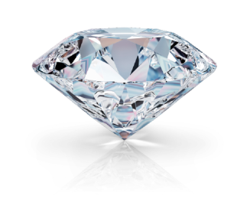
Diamante:
Colores e Impurezas:
Los diamantes presentan un determinado rango de colores: gris acero, blanco, azul, amarillo, naranja, rojo, verde, rosa a púrpura, marrón y negro. Los diamantes coloreados presentan impurezas intersticiales o defectos estructurales que causan dicha coloración, mientras que los diamantes perfectos tanto química como estructuralmente son absolutamente incoloros y perfectamente transparentes.
Diamante de Mayor Tamaño Hallado:
En 1905 se encuentra el famoso diamante 'Cullinan', en una mina en África del sur.
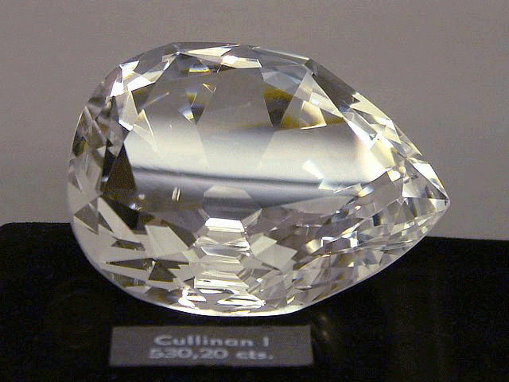
Tipos de Tallas:
Las ocho tallas o formas más conocidas son:
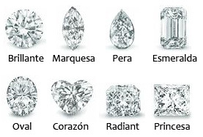
Su Calidad:
La calidad de un diamante es determinada por: la talla, el color, la pureza y el peso en quilates.
Estructura:
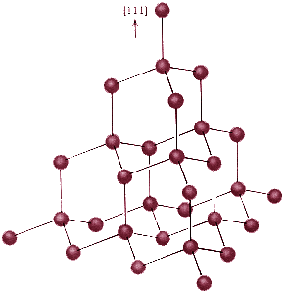

Lugares de Explotación en el Mundo:
